Выпускница Камышловской гимназии

Каждый хранит в памяти что-то хорошее о прошлом. Так и я хорошо помню, как поступил в лесотехникум г. Талицы. Было мне тогда лет пятнадцать.

Однажды я поехал домой, пришел на автостанцию, и мы разговорились с симпатичной пожилой женщиной, которая тоже ждала автобус на Камышлов. Мы говорили обо всем, она расспрашивала, где я учусь, чем интересуюсь, увлекаюсь. А я ответил, что очень люблю рисовать.

- Так вам необходимо познакомиться с сестрами Калугиными! — воскликнула моя новая знакомая. Она сказала мне, что Екатерина Алексеевна Калугина — ее одноклассница по Камышловской гимназии.

Я, конечно, удивился, что беседую с бывшей гимназисткой. А была это Клавдия Михайловна Новожилова, с которой я тоже подружился, проникся к ней уважением.

К Калугиным я зашел. Это были интеллигентные, гостеприимные люди, Екатерина Алексеевна и Вера Алексеевна, мне в их доме было легко и хорошо. Здесь говорили не о том, где что можно купить. Сестры говорили о прочитанных книгах, вспоминали прошлое, своих добрых знакомых. Екатерина Алексеевна рассказывала об искусстве, о художниках, о картинах. Я стал ей приносить свои работы, рисунки, акварели. Она смотрела их, указывала на мои ошибки, давала советы, оценивала.

Помню, какое неизгладимое впечатление произвела на меня выставка работ Екатерины Алексеевны. Я гордился ею, радовался, будто сам имел к этому какое- то отношение.

Меня заворожили картины с фруктами, цветами, овощами выразительностью исполнения и сочностью красок. Помню, до 1976 года Е.А.Калугина участвовала в выставках талицких художников ежегодно. Она, можно сказать, воспела природу Зауралья. Березки, сосенки, написанные ее рукой, до сих пор стоят перед моими глазами.

Где сейчас находятся эти картины, неизвестно. Соседи сказали, что они высланы в музей, в деревню Беляковку. Сохранились ли они там — неизвестно:

Я часто расспрашивал о Калугиной у Клавдии Михайловны Новожиловой, и сама Екатерина Алексеевна тоже иногда рассказывала эпизоды из своей жизни. А жизнь эта была интересная. Судьба Екатерины Калугиной тесно связана с Камышловом. Но все по порядку.
Екатерина Калугина родилась в 1903 году и была последним ребенком в семье управляющего Талицким спиртовым заводом А.М.Калугина. Кроме нее в семье было два брата — Константин и Михаил, и две сестры — Люся и Вера.

В1912 году Катя Калугина поступила учиться в Камышловскую женскую гимназию. Здесь и встретилась она с К.М.Новожиловой, тогда еще просто Клашей Симановской.

Преподавал рисование в гимназии И.Д.Самгин, он отличал Екатерину от других учеников и пророчил ей будущее художника.

Заканчивала гимназию Екатерина в 1918 году. Мне мало что известно об этом периоде ее жизни. Но из рассказов Клавдии Михайловны, сестры Екатерины Алексеевны Веры, знаю, что семья Калугиных в это время переживала тяжелые утраты. Сестра Люся училась в Лесной академии в Петрограде. 1916 год. Война. Вот ее открытка родителям, жили они тогда в Камышлове, на улице Фроловской, в доме №4 (нынче улица Московская).

«Милые мамочка и папочка... Беда совсем. Когда же наконец я попаду домой, боюсь ужасно. С каждым днем все хуже и хуже. Теперь уже пропала всякая надежда достать билеты в предварительной продаже. Дежурить на вокзале самой немыслимо, посыльные же берут страшно дорого, билет будет стоить Бог знает что.

Я окончательно освобождаюсь, 20-21 могу выехать. Сначала думала ехать в бесплацкартном вагоне, но это совсем невозможно. Мы были на вокзале, так во время посадки творится ужас...

Посоветуйте, что делать? Жаль, что нет никого знакомых из военных, они достают билеты без очереди. В Камышлове вы не можете представить, что здесь творится с моей дорогой домой! Л.К.»

Люсе все-таки удалось достать билет на поезд. Но добраться до дому она не смогла. В дороге заразилась тифом и умерла в г. Кирове. Брат Миша был офицером, блестяще закончил офицерское училище, красавец. Наверное, не одна камышловская гимназистка страдала по нему. Вот и в Люсиной открытке весьма прозрачный намек брату: «Тебе шлет привет Шурка Казанская с надеждой, что ты не забыл ее...». Он покончил жизнь самоубийством в 1918 году. К.М.Новожилова рассказывала, что нашли его предсмертную записку: «Не желаю стрелять в земляков и друзей, а потому ухожу сам из жизни». Миша жил в Камышлове с семи до 22-х лет. И похоронен был на Никольском кладбище (ныне поселок УИЗа).

Несмотря на утраты, на горе, на тяжкие годы, Екатерина Алексеевна в начале 30-х годов закончила Свердловское художественное училище, отделение «Роспись и художественная отделка тканей». До и во время войны преподавала рисование в школе, в Талице, а в 1945 году Калугина уехала в Москву и поступила в Суриковское высшее художественное училище. На кафедре графики вел занятия Фаворский. Живопись им преподавали Г.Нисский и Ю.Пименов. Известного уральского художника А.Ф.Бурака (умершего в этом году, в апреле) она ласково звала «Бурачишко». Они учились вместе и были земляками.

Преподавала Калугина в 50-е годы в художественном училище Нижнего Тагила. После переезда в Талицу два года работала при доме культуры и постоянно рисовала. К своим работам относилась требовательно, по многу раз переделывала, добиваясь того, что ей хотелось выразить картиной.

Я был еще молод, в Талице родных у меня не было, поддержка сестер Калугиных мне очень помогла, благодаря им я полюбил книги, искусство. Сестра Екатерины Алексеевны Вера всегда с удовольствием со мной беседовала. Я стал духовно богаче, общаясь с ними, а они всегда с интересом расспрашивали меня о Камышлове и камышловцах. Они любили Камышлов, считали его родным городом, поэтому и нам не грех вспомнить эту семью и выпускницу гимназии Катю Калугину.

Сергей Половников.

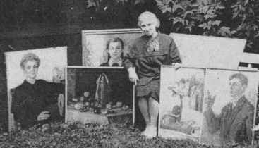

На фото: Перед очередной выставкой в своем саду Екатерина Алексеевна Калугина.

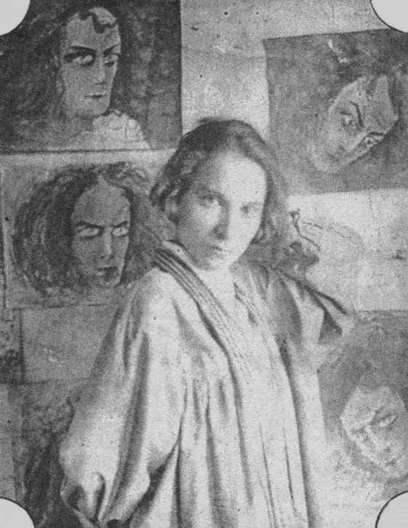

На фото: А такой она была в годы учебы в художественном училище. Видимо, Екатерина искала свой образ Демона. Она сжилась с ним. Правда, в ее взгляде было тоже что-то демоническое?

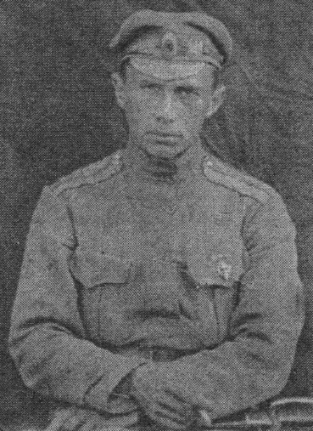

На фото: И Михаил, не сумевший разделить мир на чужих и своих, что ж, трагическое время — трагические судьбы.

Фото из семейного архива.

Источник: Камышловские известия «Литературный четверг». – 1997. – 7 июня (№ 65). – С. 6.

